神 奈 川 県
更新年月日：令和６年４月１日
ホームページ http://www.pref.kanagawa.jp ／ 特定行政庁の設置（昭和２５年）
確認申請担当課 | 開発許可担当課 | 消防担当課
県土整備局建築住宅部建築指導課  県土整備局建築住宅部建築安全課※  〒231-8588  横浜市中区日本大通１  TEL:045-210-1111  （建築指導課）内線6244  （建築安全課）内線6257  FAX:045-210-8884 | 県土整備局建築住宅部建築指導課  〒231-8588  横浜市中区日本大通１  TEL:045-210-1111内線6248  FAX:044-210-8884 | 各市町村の消防
※ 建築審査会、定期報告制度、違反対策及び指定確認検査機関関係に限る

建築基準法に  基づく条例 | 神奈川県建築基準条例
定期報告対象  建築物等の  指定概要  (神奈川県建築  基準法施行細則) | ※1：建築物の維持保全が適切に行われているもの(建築設備や防火設備のある建築物は  それらも含む)については、次回の報告は概ね２年後。  ※2：小荷物専用昇降機については、ﾃｰﾌﾞﾙﾀｲﾌﾟやﾌﾛｱﾀｲﾌﾟに限らず報告対象。
  報告の種類 | 報告の対象 | 報告の周期
  建築物 | 政令指定のとおり | 原則毎年※1
  建築設備 | 定期報告対象建築物に設けられた次の建築設備  ・排煙設備（排煙機を設けたものに限る）  ・非常用の照明装置（予備電源内蔵型を除く） | 毎年
  防火設備 | 政令指定のとおり | 毎年
  昇降機 | 政令指定の昇降機※2 | 毎年
  遊戯施設 | 政令指定のとおり | 毎年
特定行政庁が指定する中間検査制度の概要 | 工事種別 用途 規模等  （適用の除外）  次に掲げる建築物は中間検査の対象から除く。  ・建築基準法第85条第６項の許可を受けた建築物 ※R4.6.３以降  ・建築基準法第68条の20第1項の規定により認証に係る型式に適合するものとみなされる認証型式部材等である建築物
  新築  増築  改築 | 全て | 一の建築物における新築、増築又は改築に係る部分の階数が3以上のもの又は当該部分の床面積の合計が500㎡以上のもの
積雪荷重 | 政令第86条第3項の規定による垂直積雪量は次のとおり。  30cm（逗子市、三浦市、伊勢原市、海老名市、座間市、南足柄市、綾瀬市、葉山町、寒川町、大磯町、二宮町、中井町、大井町、開成町、真鶴町、湯河原町）  40cm（松田町、山北町、愛川町、清川村）  45cm（箱根町）
法第22条の  指定 | 全域（逗子市、三浦市、葉山町、大磯町、二宮町、寒川町、座間市、海老名市、綾瀬市、開成町）  一部（伊勢原市、箱根町、真鶴町、湯河原町、愛川町、南足柄市、中井町、大井町、松田町、山北町）
法第５２条８項 | 全域適用除外
日影規制  ※大磯町、海老名市は別途条例で規定 | 建築基準法 別表第四（に）欄  一（１低・２低） ：（一）３時間・２時間  二（１中高・２中高層） ：（二）４時間・２．５時間  三（1住･2住･準住･近商･準工)：（二）５時間・３時間  四（用途地域の指定なし※） ： ロ 10ｍ超・4ｍ (二) 4時間・2.5時間  ※非線引きのみ（市街化調整区域は含まない）
日影規制  ※大磯町、海老名市は別途条例で規定 | 日影図作成上の緯度（ 36°00´）  経度（国土地理院等の地図に基づく申請地の経度）
白地地域における建築形態制限 | 概要はこちらをクリックしてください。

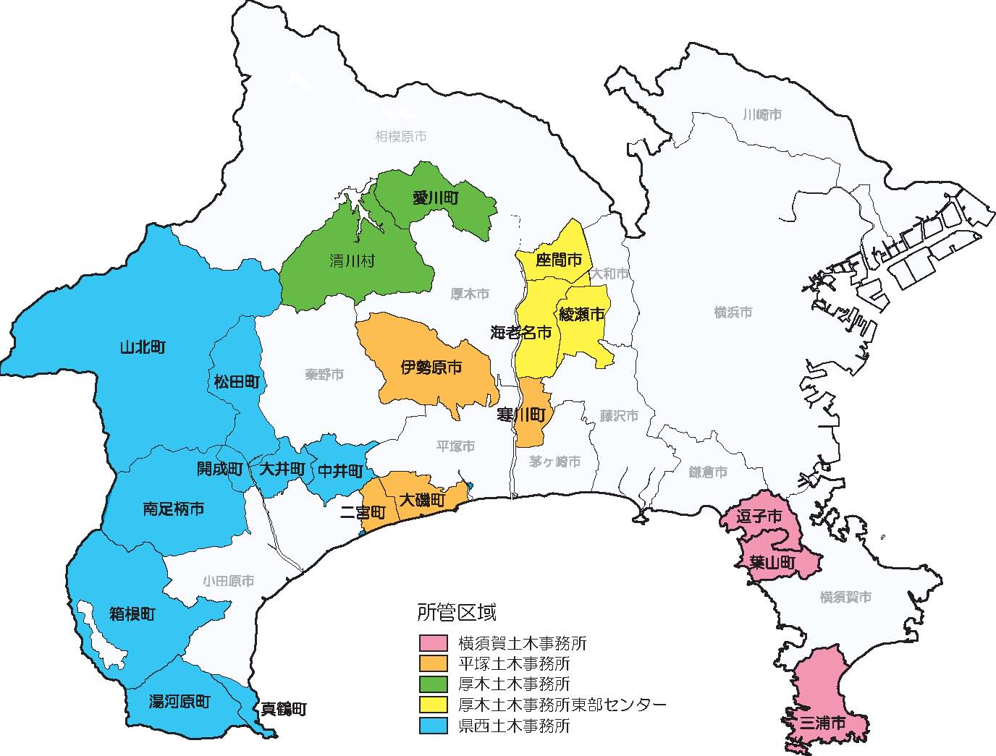
【県所管区域の土木事務所】

土木事務所 | 部・課 | 所在地 | 電 話 | 所管区域
横須賀土木事務所 | 計画建築部  まちづくり・建築指導課 | 横須賀市公郷町１－５６－５ | 046-853-8800 | 逗子市、三浦市、葉山町
平塚土木事務所 | 計画建築部 建築指導課 | 平塚市西八幡１－３－１  （神奈川県平塚合同庁舎内） | 0463-22-2711 | 伊勢原市、寒川町、大磯町、二宮町
厚木土木事務所 | 計画建築部  まちづくり・建築指導課 | 厚木市田村町２－２８  （神奈川県厚木南合同庁舎内） | 046-223-1711 | 愛川町、清川村
厚木土木事務所  東部センター | まちづくり・建築指導課 | 綾瀬市寺尾本町１－１１－３ | 0467-79-2800 | 海老名市、座間市、綾瀬市
県西土木事務所 | 計画建築部  まちづくり・建築指導課 | 足柄上郡開成町吉田島  ２４８９－２  （神奈川県足柄上合同庁舎内） | 0465-83-5111 | 南足柄市、中井町、大井町、松田町、山北町、開成町、箱根町、真鶴町、湯河原町

「建築確認べんり帳」へ戻る

